转至元数据结尾
- 由 于涛创建, 最后修改于三月 16, 2020
转至元数据起始
araf-parent是新一代微服务架构的基础代码包。内部代码的依赖关系参见下图
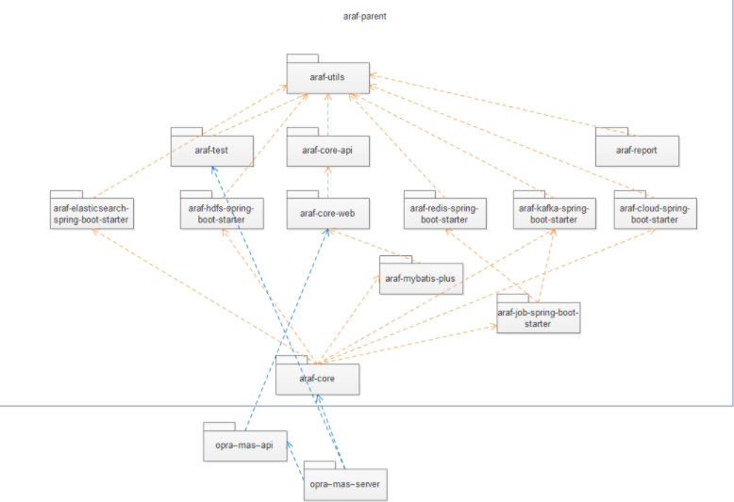
针对不同复杂程度的具体实现，可以选择引入适当的依赖关系。
例如，在第三代的各个模块中，大部分是使用完整的微服务架构，则直接引用araf-core，即可以使用araf-parent的全部功能。但是需要有kafka，redis等环境支持。
如果只需要建立一个简单的web工程，甚至连数据库都没有，那么可只引用ara-core-web工程，则可以快速的建立一个web服务，并且也能使用araf框架对web服务的一些功能的封装，比如，验证，异常处理，多语言，json处理等。

